一、

序列：

4

21

22

23

24

28

3

Global optimal solution found.

Objective value: 10.63141

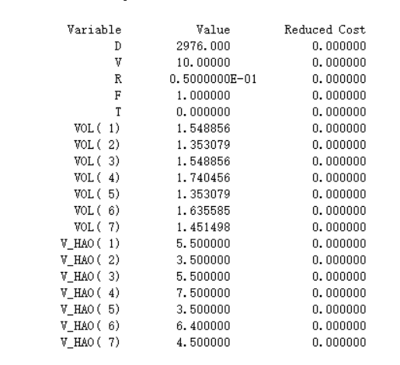

二、

序列：

20

18

25

26

29

19

17

Global optimal solution found.

Objective value: 12.62169

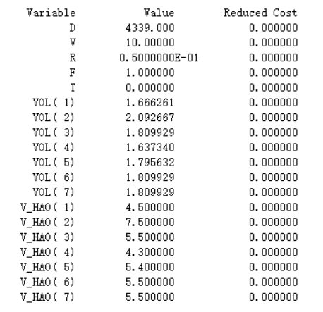

三、

序列：

2

8

12

13

16

27

15

14

11

6

7

9

1

Global optimal solution found.

Objective value: 26.92161

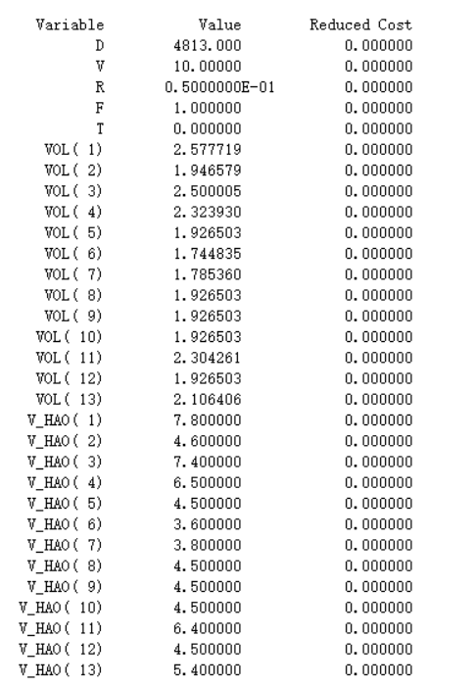

四、

序列：

10

5

Global optimal solution found.

Objective value: 3.246794

